
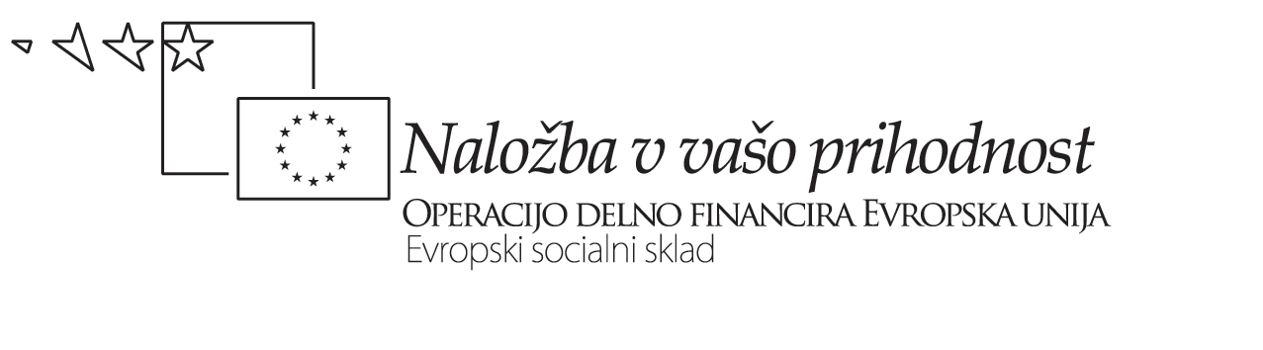
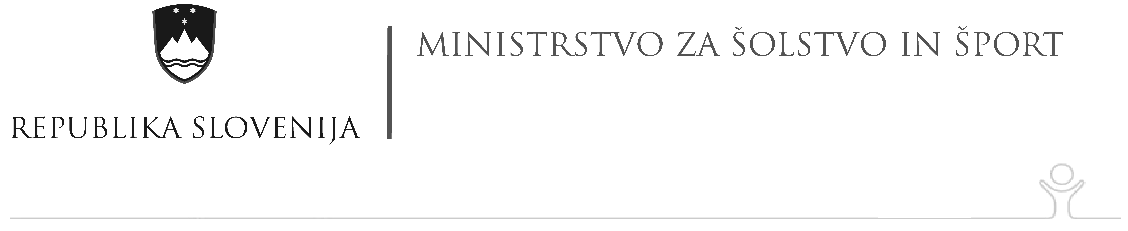

šolsko leto 2009/2010
OBRAZEC: MEDPREDMETNO POVEZOVANJE
Obrazec izpolnijo sodelujoči profesorji skupaj.
Predmeti |  |  |  | Nosilni predmet | Podporni predmet | Podporni predmet
Sodelujoča/-i profesorja/-ji: Majda Anders, Franc Trplan, Alenka Žitek, Renata Dominko |  |  |  | zgodovina | Fizika, kemija | biologija
Razred: 3.b | Učna tema: |  |  | Druga industrijska revolucija – razvoj naravoslovja
Vrsta ure (obkroži): |  |  |  | izredna ura + redna ura | izredni uri | redna ura + izredna ura
Povezovalni element(i) (obkroži): |  |  |  | Vsebina / dejavnosti / didaktične metode in postopki (aktivno učenje, projektni pristop…) / uporaba učnih orodij (IKT) /  miselni postopki, veščine in navade / kompetence (sporazumevanje v materinem jeziku ali tujih jezikih, matematična kompetenca, kompetence v naravoslovju in tehnologiji, digitalna pismenost, učenje učenja, socialne in državljanske, kulturna zavest in izražanje, učenje učenja);
Vrsta povezave (obkroži): |  |  |  | Večpredmetna / horizontalna / vertikalna / delna / interdisciplinarna / timsko poučevanje tipa A / tipa B
Splošni cilji / kompetence |  |  |  | - dijaki spoznajo pomen razvoja naravoslovja za kakovost življenja in napredek človeštva,  - spoznajo velikanske premike na področju medicine, kmetijstva, živilsko predelovalne in industrije nasploh, razvoja mest. | Fizika:  - dijaki se seznanijo s pomembnejšimi tehnološkimi dosežki na področju fizike, ter njihovo uporabnostjo;  Kemija:  - dijaki spoznajo obdobje 19. stoletja, kot prelomno v razvoju kemijske znanosti, | - dijaki spoznajo nekatere mejnike na področju razvoja biološke znanosti v 19. in na začetku 20. stoletja  - seznanijo se z najpomembnejšimi znanstveniki in z njihovim delom
Operativni cilji – vsebinski in procesni: |  |  |  | Vsebinski:  -razumejo vplive naravoslovne znanosti na wspreminjanje kakovosti življenja človeštva, podaljšanje življenjske dobe  - ugotovijo kje in kako se znanost lahko tudi zlorablja,  ter ocenijo pomembnost odgovornosti posameznikov in družbe  Procesni:  - razvijejo ustne in pisne veščine izražanja in argumentiranja v maternjem jeziku,  - razvijejo sposobnost logičnega razmišljanja in umeščaja podatkov o napredku naravoslovja v razvoj človeške družbe na izteku 19. stoletja,  - razvijanje IKT kompetenc za iskanje podatkov in dokazov,  - razvijejo pozitiven odnos do uporabe dosežkov znanosti le za napredek človeštva  - učenje učenja | Fizika – vsebinski  - spoznajo, ločujejo in argumentirajo pozitivne in negativne vplive teh dosežkov na kakovost življenja in okolico  Kemija - vsebinski:  - ocenijo pomembnost odkritij na področju kemije na posamezna področja življenja in njegovo kakovost nasploh  *  Fizika in kemija – procesni:  - razvijejo kompetence v materinem jeziku,  - razvijejo matematično kompetenco, ter kompetence v znanosti in tehnologiji  - razvijajo digitalno pismenost  - razvijejo sposobnosti in veščine pri učenju in povezovanju različnih virov (učenje učenja) | Biologija - vsebinski:  - Razumejo pomen natančnosti, vztrajnosti in sistematičnosti pri raziskovalnem delu,  - Vrednotijo veljavnost tedanjih teorij na kontinuiteto napredka biološke znanosti  *  Biologija – procesni:  - razvoj kompentenc za vseživljensko učenje kot pri drugih sodelojočih predmetih
Skupni pričakovani dosežki  Dejavnosti za preverjanje |  |  |  | - dijaki znajo navesti najpomembnejše dosežke s področja naravoslovja v času 2. industrijske revolucije (poslednja desetletja 19. in začetek 20. stoletja),  - dijaki znajo časovno in prostorno umestiti velikanske premike na področju naravoslovja,  - znajo izbrati uporabne informacije, podatke in dokaze o medsebojnih vplivih posameznih naravoslovnih ved, ter njihovi življenski uporabnosti,  - znajo sklepati in argumentirano predstavljati svoje mnenje o pozitivnih in negativnih vplivih znanosti na razvoj človeštva,  - se znajo učinkovito pisno in ustno izražati, ter uporabljati IKT tehnologijo za iskanje in shranjevanje podatkov,  - oblikujejo pogled na svet, ki temelji na odgovornem ravnanju posameznika in družbe do znanosti,  - znajo z dokazi zagovarjati svoje poglede in stališča  *  - razgovor in reševanje učnih listov
Dejavnosti pri posameznem predmetu: |  |  |  | Učitelj: Majda Anders, zgo.  - uvod v skupno uro  - ponavljanje potrebnega uvodnega znanja  - sklepna beseda, razdeljevanje pripravljenih delovnih listov in razgovor ob njihovem reševanju | Učitelj: Franc Trplan, fiz.  - razlaga in razgovor z dijaki o najpomembnejših odkritij na področjo fizike v zadnjih desetletjih 19. stoletja.  Učitelj: Alenka Jelen, kem.  - razlaga in razgovor z dijaki o najpomembnejših odkritjih s področja kemije, ter prepletanju dosežkov s področja kemije in fizike, kot pomembnosti Nobelove nagrade v spodbujanju razvoja naravoslovja | Učitelj: Renata Dominko, bio.  - razlaga in razgovor z dijaki o najpomembnejših odritij na področju biologije, njihovi aktualnosti in vplivu na nadaljni razvoj znanosti (pr. genetika...)
 |  |  |  | Dijaki:  - sodelujejo s predstavljanjem potrebnega predznanja,  - rešujejo delovni list,  - sklepajo in argumentirajo svoja stališča,  - aktalizirajo s predstavljanjem podatkov o zlorabi znanosti ( denimo, uporaba atomskega, kemičnega, biološkega orožja; pretirana uporaba pesticidov v kmetovanju...) | Dijaki:  - sodelujejo v razgovoru o napredku fizike in kemije v 19. stoletju,  - pogovarjajo se o znanih znastvenikih in njihovih dosežkih,  - sklepajo o vpetosti znanosti v kakovost življenja | Dijaki:  - kot pri fiziki in kemiji
Skupne dejavnosti |  |  |  | - razgovor o dosežkih s področja naravoslovja, njihove vpetosti v vsakdanje življenje, pozitivnih vplivih in zlorabah znanosti,  - reševanje delovnega lista
Datum izvedbe:  1. 4. 2010 |  | Podpis profesorjev:
Priloge: (označi)  - priprava na uro  - delavni listi  - izdelek |  |  | Opombe:  Skupna učna ura je zahtevala veliko usklajevanja v sestavi profila ure, ispostavljanju skupnih ciljev, ter terminov za izvajanje tovrsne ure.  Za dijake je bila razburljiva izkušnja in novost, ter nazorna predstavitev prepletenosti in soodvisnosti posameznih ved, kot vpetosti njihovih dosežkov v kakovost življenja človeške vrste

Oddaj koordinatorju ŠRT ter vloži v šolsko dokumentacijo o medpredmetnem povezovanju.

Operacijo delno financira Evropska unija iz Evropskega socialnega sklada ter Ministrstvo za šolstvo in šport. Operacija se izvaja v okviru Operativnega programa razvoja človeških virov v obdobju 2007-2013, razvojne prioritete: Razvoj človeških virov in vseživljenjsko učenje; prednostne usmeritve: Izboljšanje kakovosti in učinkovitosti sistemov izobraževanja in usposabljanja.

